自动喷水及室内外消防栓系统水泵控制柜保养规程
- 消防水泵控制柜简介：消防水泵控制柜是控制消防水泵（喷淋、消防栓水泵）工作的控制系统。主要设备配件有：空气开关、交流接触器，热继电器、万能转换开关、保险丝、各种中间继电器、各种指示灯、电压表、电流表等。（附图1）
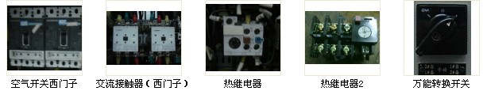
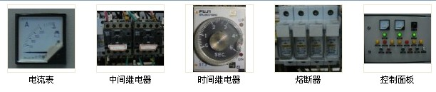
（图1）
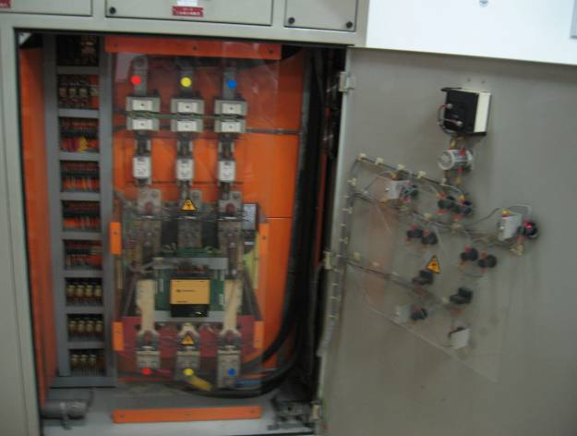
（图1 附柜内电器结构）
二、 工作技术要求：
1、两人以上操作，必须由初级技术员级别以上现场负责。现场作业人员必须持电工上岗证。
2、穿工作鞋、长袖上衣。按电工操作规程操作。
3、工作人员需对电力拖动控制原理较了解。
4、现场最高级别为现场负责人。
三、 保养的部位及标准：
- 操作面板、箱体的外表面、箱体内表面干净、无脱漆、无杂物、无灰尘、无油迹。
- 接线端子紧固，无滑丝、生锈端子，标识清晰易辩。
- 各接触器及中间继电器触点无锈蚀、无电弧烧痕，如有应进行除锈或打磨。外壳应无老化或破损。如有应进行更换。
- 各种指示灯应明亮、正确指示工作状态。无积尘，安装及接线牢固。
- 控制箱内线路应整齐、导线应绑扎成束，无老化或破皮现象。防虫鼠措施完备。
四、 使用的工具：毛刷、毛巾、口罩、吸尘器、验电笔、“有人工作，禁止合闸”警示牌、工具一批。
五、 具体操作方法：
第一步：先将水泵控制柜“手、自动”转换开关转为“手动”状态。先断开主回路电源，再断开二次回路电源（控制电源）；断开控制柜内所有熔断器（见图2）。
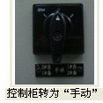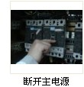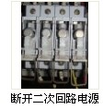
（图2）
第二步：用有效的验电笔或万用表验电，确认无电（图3），才能开始工作（当工作人员离开后，再次回来工作时必须重复本步骤）。在送电开关处挂：“有人工作，禁止合闸” 的警示牌（见图4）。
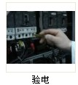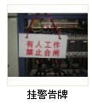
（图3） （图4）
第三步：对任何设备清洁应遵循“先零配件，再由内到外”的步骤，具体操作是先用毛刷或吸尘器对各个零配件的外表面进行清洁（图5），如箱柜内的显示灯、按钮、导线、线槽、继电器等器件（附图6。注意事项： 在清洁时，注意时间继电器及热继电器的整定值不要改变。（附图）
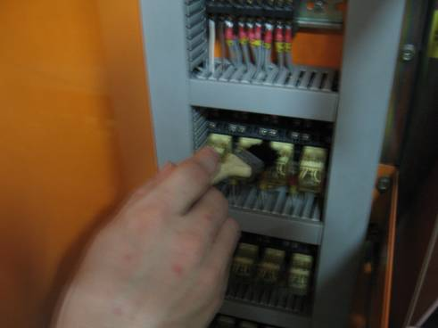
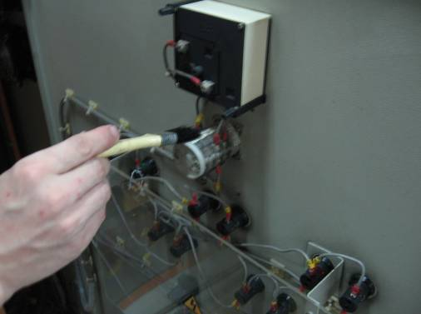
（图5） （图6）
用毛刷清洁继电器表面
清洁控制柜指示灯背面积尘

第四步：检查接线端子标号（编号）是否清晰易辨，用螺丝刀逐个检查各个接线端子是否紧固。发现滑丝端子或锈蚀的端子应更换。（附图7）
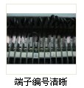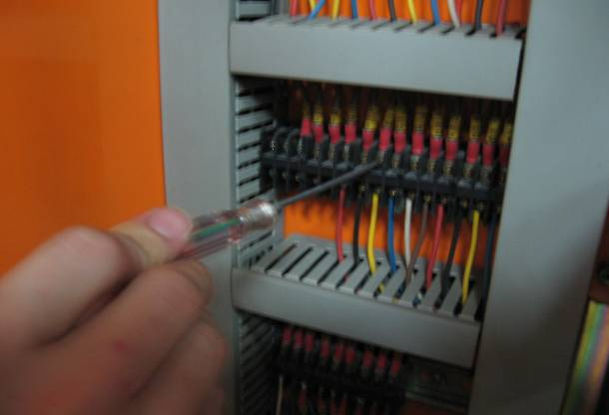
（图7）
水泵控制柜接线端子紧固

第五步：用毛巾对控制柜内外表面进行清洁。出现掉漆情况应安排除锈补漆。
第六步：拆开接触器灭弧罩，检查接触器触点是否正常。如有电弧烧痕应拆出用1200号砂纸进行打磨动触头及静触头（见图8）。逐个完成后，按原位恢复接触器。
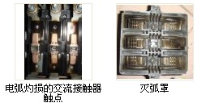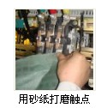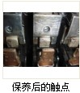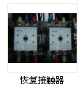
（图8）
第七步：检查情况，确认无异常后，先将熔断器恢复。恢复二次回路电源（图9 控制电源）。如能进行二次回路测试，进行二次回路控制测试（图10 即：按启动按钮，看是否能正常动作，在按停止按钮是否能正常断开）。
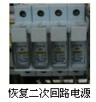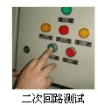
（图9） （图10）
第八步：如以上均正常，可将主电源（一次回路）恢复供电 （图11）。（注意：侧身进行合闸供电，由初级技术员负责操作）。将“手、自动”转换开关转到“自动”状态。再进行现场启动控制、消防中心远程启动控制测试。测试按我司检测规程完成。
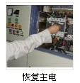
（图11）
第九步：清洁水泵控制室，将杂物清理干净，无论是否是本次保养产生的，均要清理（图12）。
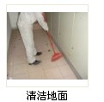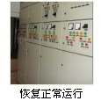
（图12）
第十步：填写《消防设备保养记录表》，客户检查签名确认。

